Сценарий утренника, посвященного празднику «ДЕНЬ МАТЕРИ»
Музыкальный руководитель МДОУ «Детский сад № 1 п.Алексеевск Киренского района» Кондратьева Лидия Рахибовна

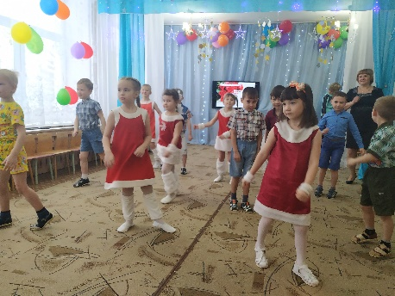
КОНКУРС «МИСС МАМА»
Под песню «Дочки и сыночки» в зал забегают, танцуют дети старшей гр., садятся на свои места, затем под песню «Мама» с сердечками входят под.гг. исполняют музыкальную композицию с сердечками», выстраиваются полукругом у центральной стены.
1-й Ведущий: Дорогие мамы и бабушки! Этот весенний день посвящается вам! С весенним праздником вас, дорогие,с международным женским днем! Пусть этот праздник будет светлым! Пусть уходят печали и сбываются мечты! Пусть люди всего мира дарят вам добро и улыбки!
2-й Ведущий: Мы рады встрече с вами на первом весеннем празднике. В конкурсе примут участие наши мамы со своими детьми! Давайте поприветствуем их!
Дети по очереди с места: под.гр.
- Мама – это самое главное слово!
- Мама – это слово, понятное всем людям Земли!
- Мама – самое близкое и дорогое слово!
- У каждого ребенка на Земле должна быть мама!
- Все мамы любят своих детей!
1-й Ведущий:

Встаньте все и слушайте стоя
Сохраненное во всей красе
Слово это древнее, святое!
Распрямитесь! Встаньте!
Встаньте все!
Слово это не обманет,
В нем сокрыто жизни существо,
В нем исток всего, ему конца нет
Встаньте, я произношу его!
МАМА!

Дети стоя исполняют песню «Солнышко в окно впускает мама» садятся
2-й Ведущий:

Наши мамы самые красивые,
Самые трудолюбивые,
Самые обаятельные
и привлекательные
Необыкновенно старательные
Добрые и находчивые.

Чтобы в этом убедиться, мы решили провести конкурс «Мисс Мама».Сегодня в нашей игре будут учавствовать: называет фамилию имя отчество мамы и имя ребенка, они под апплодисменты занимают отведенные места. Хочу представить вам наше уважаемое жюри. (Представляет жюри). Конечно же, нам хочется поближе познакомиться с участницами конкурса, поэтому мы начнем с того, что попросим мам рассказать о себе.
Первый конкурс: «Визитка!» Мамы по очереди (в произвольной форме) рассказывают о себе, своей профессии, увлечениях. Называют название команды и девиз.
1-й Ведущий:
Второй конкурс – на смекалку! При выполнении следующего задания мамам нужно проявить смекалку, находчивость, сообразительность и быстро дать ответы на необычные вопросы:

- Назовите женское имя, которое состоит из двух дважды повторяющихся букв (Ан-на).
- Чтобы сварить 1 кг мяса, требуется 1 час. За сколько часов сварится 2 кг мяса? (за 1 час).
- без чего не могут обойтись математики, барабанщики и охотники? (без дроби)
- Подумайте, что принадлежит вам, но другие пользуются им чаще, чем вы? (имя)
- На веревке завязали 5 узлов. На сколько частей узлы разделили веревку? (на 6)
- Под каким кустом сидел заяц во время дождя? (под мокрым)
- Лежали конфеты в кучке. 2 матери, 2 дочки, да бабушка с внучкой взяли конфет по 1 штучке и не стало той кучки, сколько было конфет (3)
- Как можно принести воду в решете? (заморозить)
- Термометр показывает 3 мороза. Сколько градусов покажут 2 таких термометра (3)
- На столе стояло 3 стакана с ягодами вишни. Костя съел ягоды из одного стакана. Сколько стаканов осталось? (3).
- 1 яйцо варится 4 минуты. Сколько минут понадобится, чтобы сварить 6 яиц? (4)

1-й Ведущий. Пока жюри подводит итоги двух конкурсов объявляем музыкальную паузу. Танец «Вьюженька» исполняют песню юные солисты Семен П. Валерия.
2-й Ведущий
Третий конкурс: Музыкальный.
Ведущая: Посмотрим. как вы знаете инструменты. Задание – общее для всех команд. Кто быстрее поднимет руку.
Какой музыкальный инструмент звучит? (Звучит фонограмма любого инструмента.)
-Назовите инструменты, у которых есть струны.
-Отгадайте, какая песня звучит В. Шаинского.
1.Ведущий: Четвертый конкур игры называется «Мячи совпадений». Сейчас мы выясним, насколько вы хорошо знаете друг, друга, сколько у вас будет совпадений. У каждого члена команды в правой руке красный мяч – это ответ «мама»; в левой руке желтый мяч – это ответ «ребенок»!
Вопросы задаются командам по очереди, называется команда.
1.Ведущий: подходит к каждой команде по очереди задает вопросы, мама и ребенок вместо ответа должны поднять мяч. Мама и ребенок при ответе должны поднять, соответствующий мяч.
Ведущий: (задает вопросы по очереди каждой команде):
1.Кто в вашем доме чаще убирает игрушки?
Кто чаще их разбрасывает?
2.Кто раньше встает?
Кто быстрее одевается?
3.Кто чаще вам читает книги?
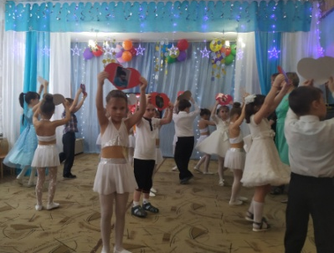
Кто больше любит рисовать?
4.Кто любит цветы?
Кто ходит в магазин?
5.Кто лучше прыгает на скакалке?
Кто дольше спит?
6. Кто любит получать подарки?
Кто красиво танцует?
7.Кто гладит одежду?
Кто реже болеет?
8. Кто чаще смотрит телевизор?
Кто большой сластена?
9.Кто лучше поет?
Кто вкусно готовит?
10.Кто застилает постель ребенка?
Кто выше ростом?
11.Кто постоянно моет посуду?
Кому больше нужны молочные продукты?
2.Ведущий: Пока жюри подводит итоги следующих кокурсов, мы послушаем прекрасные стихи о маме. Сначала стихи по выбору воспитателя.

- Почему, когда я с мамой
даже хмурый день светлей
Потому что, потому что
Нету мамочки милей!
- Почему, когда мне больно
К маме я спешу скорей?
Потому что, потому что
Нету мамочки нежней!
- Почему, когда мы вместе
Я счастливей всех на свете?
Потому что, потому что
- Нету мамочки добрей!
Мамочек красивых
Добрых и любимых
Мы сейчас поздравим
Песню им подарим!

2-й Ведущий: Дети вам дарят песню «Зореньки краше»
Бурные аплодисменты всем командам! И предоставляется слово жюри – итоги двух конкурсов!
2.Ведущий: Предлагаем интересную игру «Веникобол» На полу лежат разбросанные кубики, стоит ведро совок и веник, кто быстрее наведет порядок, играют дети, не участвующие в конкурсах.
Танец «Слоники»

1-й Ведущий:
5 конкурс: «Ответь правильно».
Каждому участнику команд будут заданы вопросы. На каждый вопрос предлагается 3варианта ответа, надо выбрать наиболее подходящий.
Например, на вопрос «Какое небо?» (голубое, желтое, зеленое) вы должны выбрать правильный ответ. Эти ответы должны совпасть. А чтобы не подслушивать ответы, мы наденем наушники. А жюри внимательно отслеживает ответы мам и детей.
Мама надевает наушники, ребенок отвечает.
1.Какое у тебя любимое занятие? (играть, рисовать или петь).
2.Что ты больше любишь смотреть?(сказки, мультфильмы или боевики).
3.Какое твое любимое блюдо? (картофель, котлетки, конфетки).
1.Ведущий: детский ответ получен – теперь ответ мамы. Проверим, насколько мамы знают интересы своих детей, совпадут ли ответы.
Ребенок надевает наушники, мама отвечает на те же вопросы. Пока жюри подводит итоги девочки ст. гр. исполнят танец «Морозята»
1.Ведущий: задает следующие вопросы по очереди каждой команде:
1.Любимый фрукт ребенка? (Яблоко, банан, апельсин).
2.Любимый мультфильм? («Смешарики», «Фиксики», «Винкс»).
3.Любимая музыка вашего ребенка? (Эстрадная, детская, караоке).
Снова ребенок надевает наушники, мама отвечает на те же вопросы.
Пока жюри подводит итоги дети поздравят бабушек веселой песенкой «Поцелую бабушку в розовые щечки»
Ведущий: продолжаем игру.
1.Как проходит выходной день с вашим ребенком? (Вы читаете, играете или мастерите что-либо?)
2.Какое трудовое поручение чаще выполняет ваш ребенок? (накрывает на стол, пылесосит, моет посуду.)
3.Какой цвет глаз у мамы?(Голубой, карий, зеленый).
Аналогично отвечает на вопросы мама, ребенок надевает наушники.
Пока жюри предлагаем вашему вниманию танец «Гимнасток»
1.Ведущий: Продолжаем опрос:
1.Какой цвет глаз у вашего ребенка? (Голубой, карий, зеленый).
2.Что на завтрак готовит мама?(кашу, яичницу, бутерброд.)
3.Поете ли вы дома песни? (да, нет, иногда).
1Ведущий: пока жюри подводит итоги, предлагаю вашему вниманию парный танец в исполнении под. гр. «Звездочка упала на ладошку мне»
2.Ведущий: Какой замечательный лирический танец. А сейчас мы предлагаем поучавствовать в игре наших зрителей . Выходят мамы со своим ребенком проводится игра на ускорение под музыку. Сейчас мы посмотрим какие наши мамы хазяйки а дети их помошники. Муз. игра на ускорение. Всем бурные аплодисменты. Все замечательно справились с заданием.
1-й Ведущий: Дорогие ребята и гости! Вот и закончился наш конкурс «Мисс Мама». Вы, наверное, согласитесь со мной, что очень трудно выбрать самую лучшую маму, потому что все они были обаятельными, привлекательными, находчивыми, сообразительными, быстрыми и умелыми. Поэтому каждая из них стала победительницей нашего конкурса в разных номинациях.
Слово предоставляется жюри. (каждая мама награждается в одной из номинаций: «Самая трудолюбивая Золушка», «Самый голосистый соловей», «Самая умная Василиса Премудрая», «Самая умелая Марья Искусница, просто «Супермама»).

Ребенок: Леня Минков: На Земле хороших людей немало
Сердечных людей немало
И все-таки лучше всех на Земле
Мама! Моя мама!
Исполняет песню «Ты не бойся мама»
1-й Ведущий:

Есть в природе знак святой и вещий
Ярко обозначенный в веках:
Самая прекрасная из женщин –
Женщина с ребенком на руках!
(показывает на эмблему)
Пусть ей вечно солнце рукоплещет
Так она и будет жить в веках,
Самая прекрасная из женщин –
Женщина с ребенком на руках!

На экране «Мадонна с младенцем», звучит орган.

2-й Ведущий: Мы благодарим всех участников конкурса, за внимание к детям, за доставленное удовольствие и праздничное настроение. Пусть совместная подготовка к праздникам и ваше участие, останется навсегда доброй традицией вашей семьи. Нам очень приятно было видеть добрые и нежные улыбки мам, счастливые глаза детей.
Дорогие мамы, дети вам приготовили подарки своими руками, они подарят их в группе.

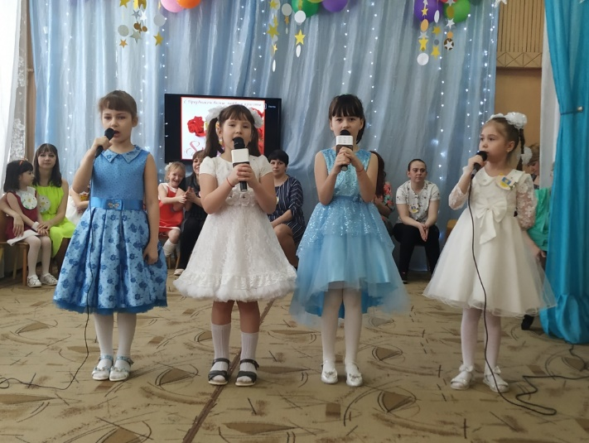
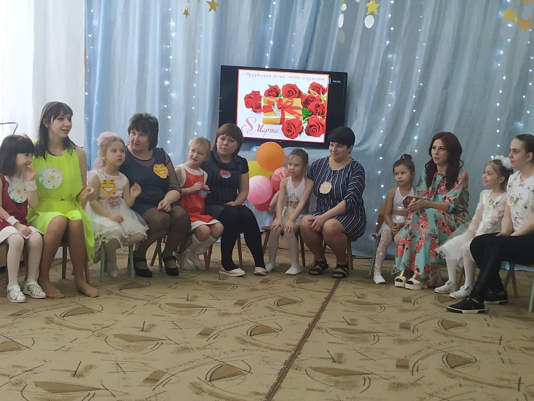
Звучит песня «Зеркальный вальс» Дети приглашают мам на танец вальс.
